Programació d’aplicacions per a mòbils usant HTML5
  - WiFiPartner

Àlex Ullate Antón
PFC - Enginyeria d'Informàtica
Consultor: Carlos Sánchez Rosa
Juny 2015
Índex
1. Introducció 2
1.2 Objectius generals i específics 3
1.3 Planificació 4
2. Estat de l’art 5
3. Entorn de treball 7
3.1 Eines de desenvolupament 8
3.2 Tecnologies i Frameworks 9
4. Anàlisi i Disseny 11
4.1 Prototip mòbil 12
4.2 Flux de pantalles 17
4.3 Histories d’usuari 18
4.4 Disseny del model de dades 23
5. Implementació 24
5.2 HTML5, CSS3 i JavaScript 25
5.2 Apache Cordova 28
6. Publicació de l’aplicació 29
7. Entregables PFC 30
ANNEX I - Glossari 31
ANNEX II – Fonts d’informació 32
ANNEX III – Índex de figures 33
ANNEX IV – Codi Font 34

A tots els que m’han acompanyat en aquest camí...

1. Introducció

El Projecte Fi de Carrera (PFC) pretén posar en pràctica tots els coneixements adquirits durant l’Enginyeria d’Informàtica, i més concretament l’àrea de Programació d’aplicacions per a mòbils usant HTML5 intenta resoldre la problemàtica que, en aquests últims temps, existeix amb les incompatibilitats entre plataformes mitjançant els estàndards HTML5 i CSS.

En el meu cas particular, he decidit crear l’aplicació WiFiPartner que ajudarà al seu usuari a trobar diferents punts de connexió WiFi gratuïts, tant públics com privats, amb l’ajuda de la geolocalització del seu dispositiu mòbil.

La societat ha entrat de ple en l’era de la Internet de les Coses (IoT) i la necessitat d’estar sempre connectat ja és un fet, i no només a casa, requerim una connexió allà on anem i per tant exigim que el nostre dispositiu mòbil estigui sempre online. El 42% del tràfic dels smartphone i quasi el 90% del de les tablets es realitza mitjançant una connexió WiFi enlloc d’utilitzar la banda ampla mòbil 3g/4g.

D’una banda l’administració promou espais públics amb una connexió WiFi gratuïta, ja sigui de titularitat pública o gestionada per una entitat privada, i de l’altra els usuaris particulars valoren, cada cop més, que comerços, locals d’oci, grans superfícies... disponguin de connexió. Així és molt interessant saber si allà on anirà aquest usuari tindrà connexió o no, i més important, aquest podrà decidir el seu destí depenent de si aquest lloc disposa d’una connexió de qualitat.

1.2 Objectius generals i específics

L’objectiu principal del projecte és crear una aplicació mòbil mitjançant els estàndards HTML5 i CSS.

Objectius Generals

- Crear una aplicació amb la funcionalitat de trobar punts de connexió WiFi gratuïts mitjançant la geolocalització del dispositiu mòbil.
- Desenvolupar una aplicació hibrida fent servir Apache Cordova i jQuery Mobile.

Objectius Específics

- Accedir al servei de geolocalització del dispositiu mòbil.
- Gestionar la base de dades dels punts WiFi en el dispositiu mòbil.
- Publicar una aplicació a la plataforma Google Play.

1.3 Planificació

Per a la realització del PFC es disposen de 70 dies, des del 26 de febrer de 2015 al 3 de juny del 2015. S’ha dividit el projecte en quatre fases amb els següents lliuraments:
Fase |  | Data de lliurament
PAC1 (Pla de treball) | 10 dies |  | 11 de març de 2015
PAC2 (Anàlisi i disseny) | 20 dies |  | 8 d’abril de 2015
PAC3 (Implementació) | 20 dies |  | 6 de maig de 2015
PAC4 (Presentació) | 20 dies |  | 3 de juny de 2015
En quant a la dedicació en hores s’estima en 8h setmanals que es dividiran en 3h de dilluns a dijous i 5h entre divendres i dissabte.
Detall de la planificació:
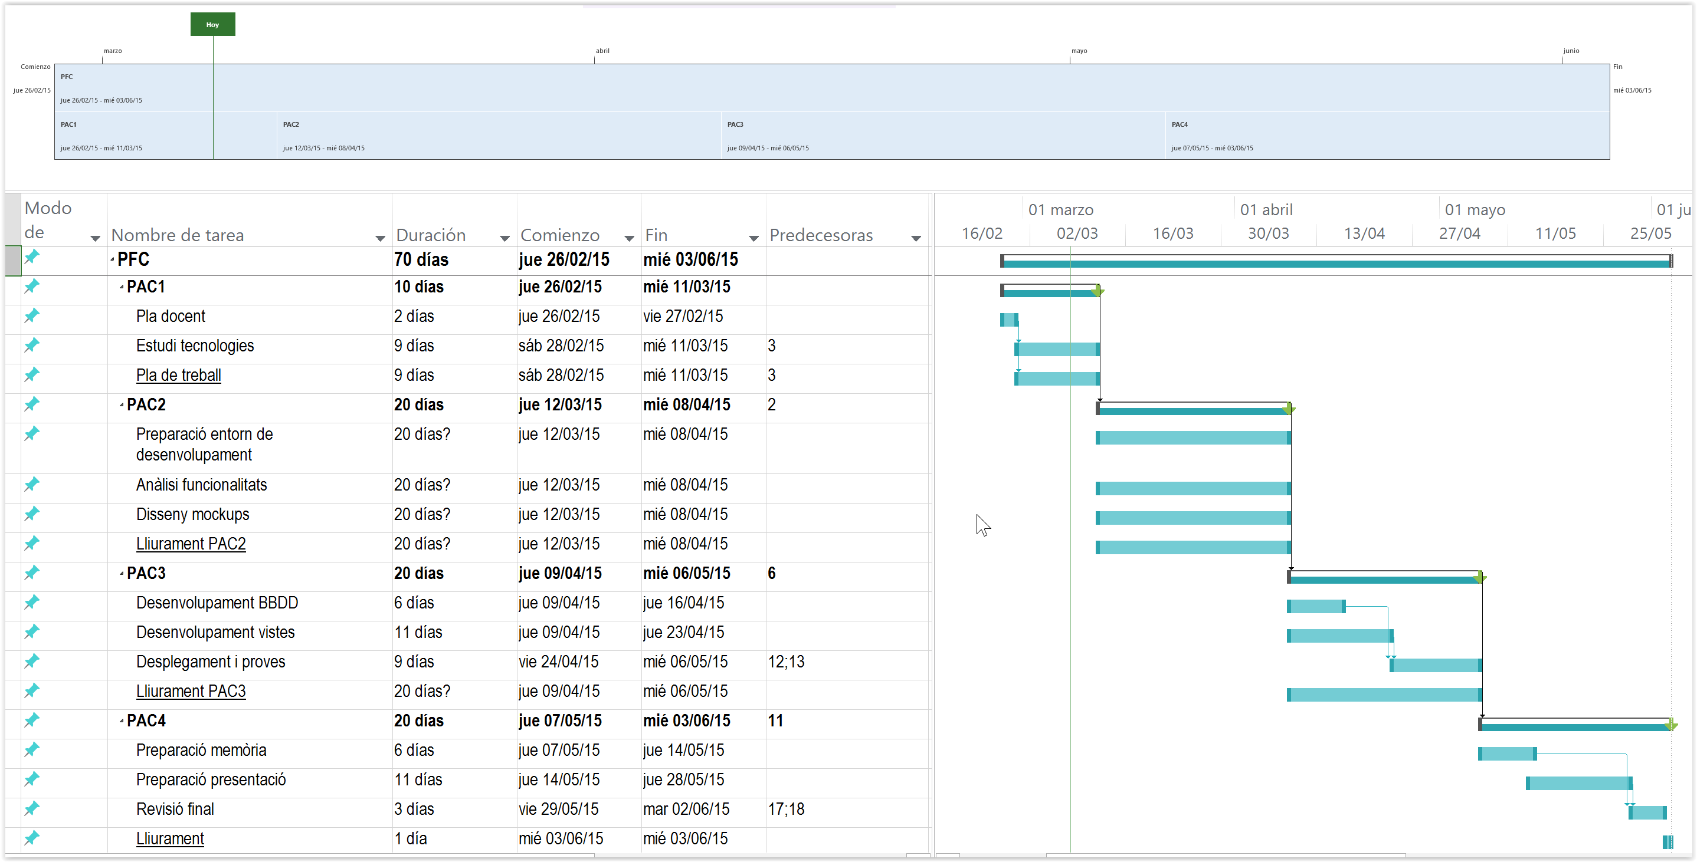
Figura 1.1 - Planificació

2. Estat de l’art
S’ha fet un estudi molt elemental d’aplicacions similars, amb el mateix objectiu principal d’oferir a l’usuari un punt de referència proper al seu voltant mitjançant la seva ubicació actual.
Exemples d’aplicacions publicades a Google Play (https://play.google.com/store):

wifi free
Aplicació que comparteix els objectius principals de WiFiPartner, encara que no mostra una participació clara de la part subministradora de la connexió.
PROS:
· Aporta informació detallada de cada punt de connexió WiFi.
· Permet la seva valoració per part de l’usuari.
· La base de dades és molt extensa.

CONTRAS:
· L’experiència d’usuari (UX) no és gaire positiva, costa moure´s per l’aplicació.
· La publicitat té una presencia molt agressiva.

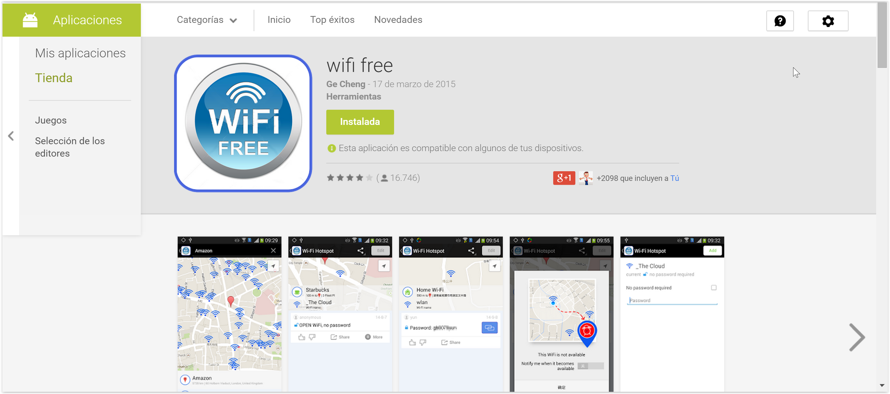
Figura 2.1 – App Wifi Free
URL Google Play: https://play.google.com/store/apps/details?id=com.yunshang.wifimap
Farmaguia
Aplicació amb uns objectius tècnics similars, encara que l’objecte de desig en aquest cas son les farmàcies en lloc dels punts de connexió WiFi.
PROS:
· Aporta informació detallada de cada farmàcia.
· L’experiència d’usuari és molt positiva, tot és molt intuïtiu.
· La base de dades és molt extensa.
· No hi ha publicitat.

CONTRAS:
· L’usuari no pot valorar l’objecte de desig.

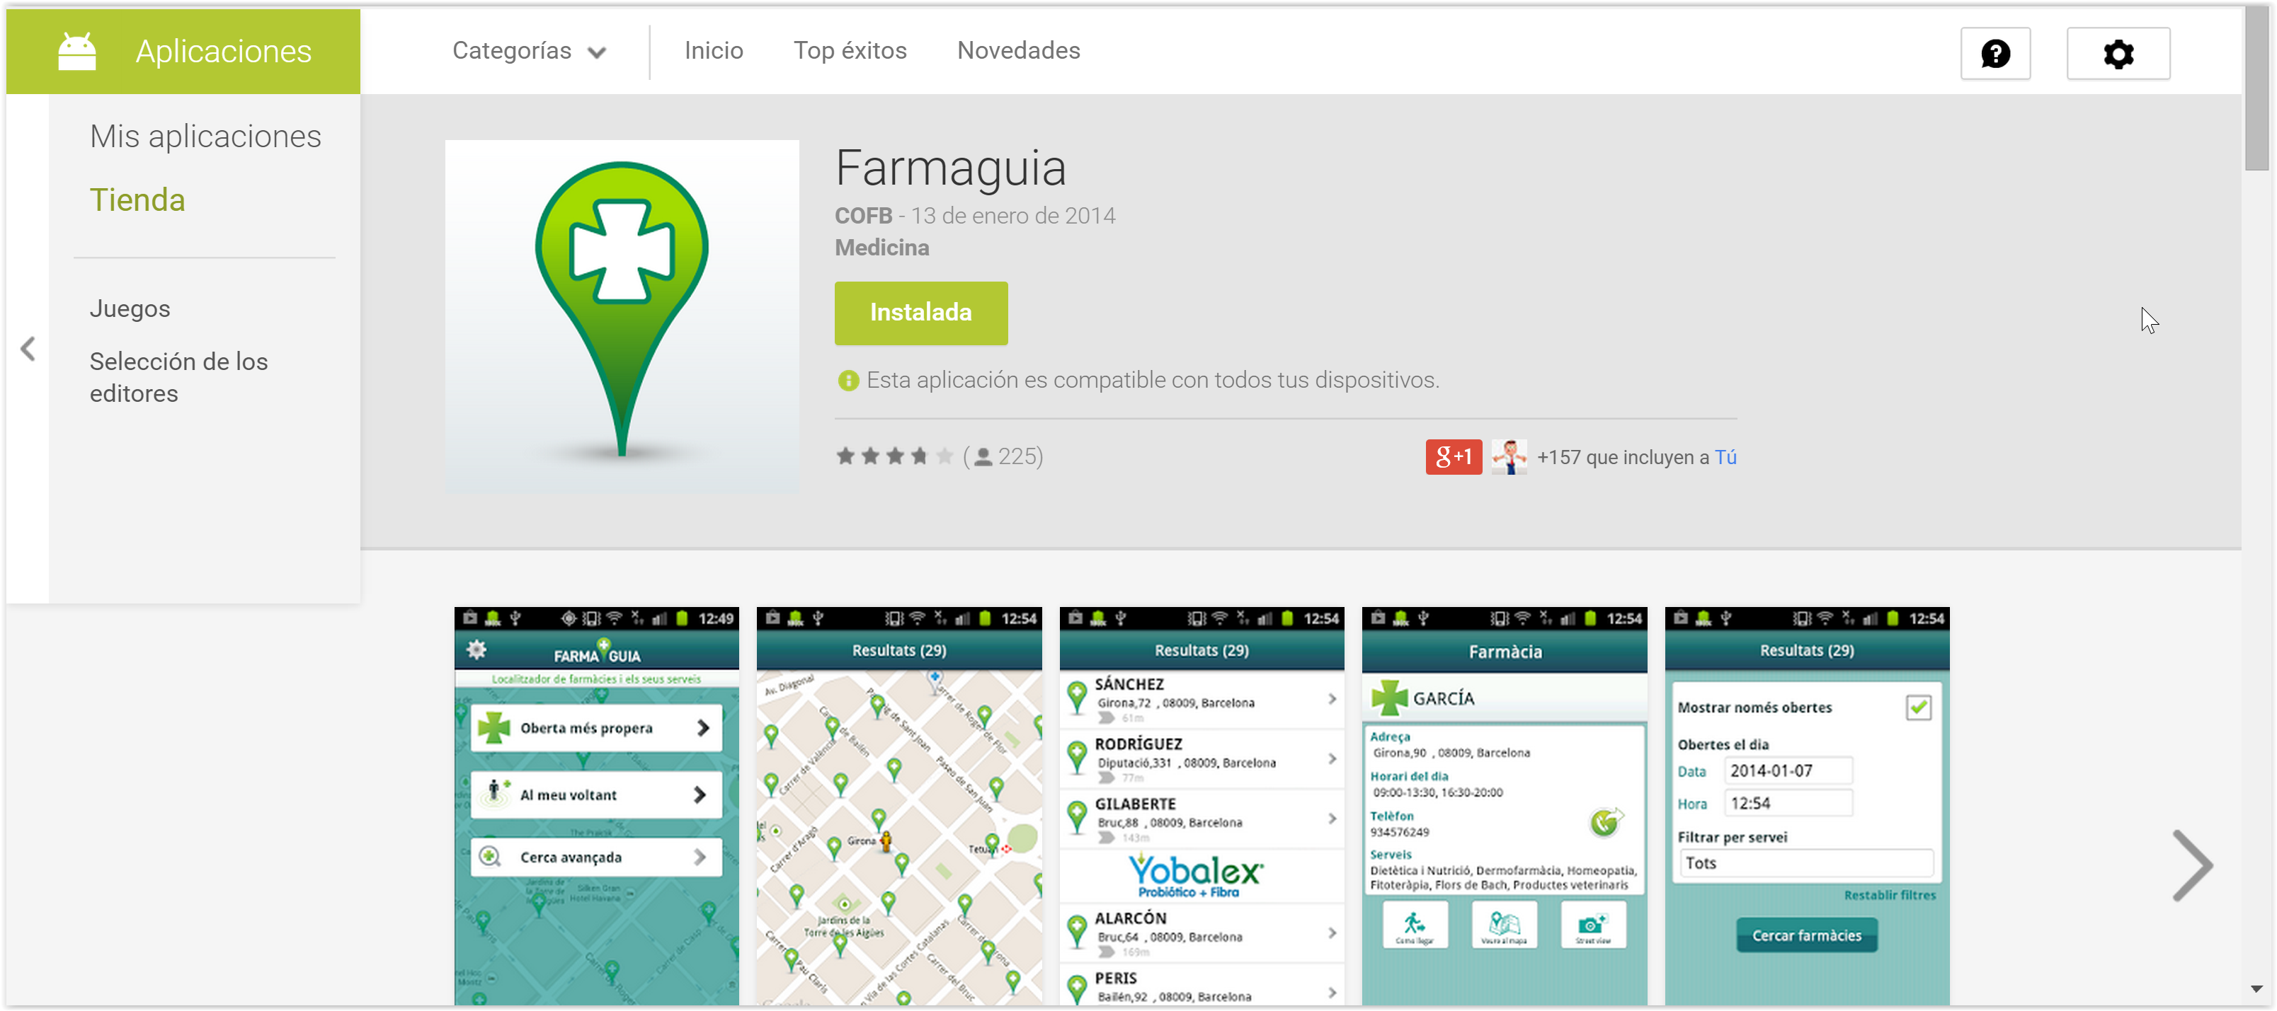
Figura 2.2 – App Farmaguia
URL Google Play: https://play.google.com/store/apps/details?id=net.cofb.android.farmaguia

3. Entorn de treball
Per aquest projecte faig servir un portàtil amb una CPU Intel Core i7-4712MQ 2,3GHz i una memòria de 16GB. Sobre aquest hi ha instal·lat un sistema operatiu Windows 8 de 64 bits.
Tot el desenvolupament es realitza sota una màquina virtual de VMware:
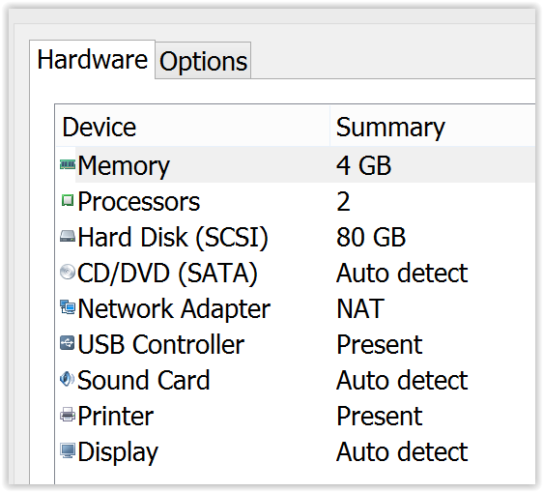
Figura 3.1 – Característiques tècniques màquina desenvolupament

Referent a les eines de desenvolupament bàsicament hi ha dues alternatives:
- trobar un IDE (Entorn de Desenvolupament Integrat) que s’adapti a les necessitats particulars de l’aplicació on centralitzar tot el desenvolupament.
- fer servir diferents eines, cadascuna per una funcionalitat concreta.

Per aquest projecte m’he decidit per l’opció b), principalment per la meva inexperiència en les diferents tecnologies utilitzades i la dificultat d’agrupar totes aquestes configuracions en un sol punt, potser desenvolupar sobre un IDE sigui sempre la millor opció però és cert que requereix de temps d’adaptació.
En el meu cas el temps és molt acurat i després d’intentar diferents configuracions amb els IDE’s Eclipse, Android Studio, Dreamweaver i Intel XDK vaig decidir separar el desenvolupament en diferents eines.

3.1 Eines de desenvolupament
Brackets
Com a editor tant per a fitxers .html com .js (javaScrip), he fet servir Brackets, un editor de text open-source creat per Adobe Systems i orientat al disseny Web.
URL: http://brackets.io/

Chrome
Com a navegador per validar l’aplicació faig servir Chrome de Google.
URL: https://www.google.es/chrome/browser/desktop/index.html

Command prompt (Windows cmd)
Un cop configurat l’entorn amb l’SDK d’Android, tant per generar l’aplicació (.apk) i llençar l’emulador faig servir la consola de comandaments de Windows.
URL: https://technet.microsoft.com/es-es/library/bb491071(en-us).aspx

Balsamiq Mockups
Per fer la presentació i dissenyar els prototips he fet servir l’aplicació Balsamiq Mockups, encara que la versió completa és de pagament, ofereix la possibilitat de realitzar prototips en molt poc temps i amb una representació visual molt afinada.
URL: https://balsamiq.com/products/mockups/

3.2 Tecnologies i Frameworks
Per al desenvolupament d’aplicacions hibrides he triat l’opció que he vist més madura i on la corba d’aprenentatge sigues més empinada, el temps és un dels factors més importants que he tingut en compte per valorar les diferents opcions.

L’avantatge principal d’una aplicació hibrida és oferir, mitjançant un conjunt de llibreries, la possibilitat d’interactuar amb les APIs natives de cada sistema des del navegador web natiu. També s’aconsegueix la capacitat de generar una aplicació multiplaforma ja que amb un sol desenvolupament es podrà distribuir pels diferents sistemes (iOS, Android, BlackBerry OS, Symbian, Windows Phone, Firefox OS...).

La part estètica no serà on es dedicarà la major part de l’esforç total, per tant es simplificarà fent servir un frameworks UI.

En quant a la persistència de les dades he fet servir dues alternatives:
· HTML5 Local Storage: Mitjançant el DOM del navegador es poden emmagatzemar dades del tipus clau/valor, tant a nivell de sessió com localment permanents.
· Web SQL Database: API web que està suportada pels principals navegadors, entre ells Android Browser.

Apache Cordova
També conegut com Phonegap, va ser creat per Nitobi i més tard adquirit per Adobe Systems. Permet desenvolupar aplicacions fent servir JavaScript, HTML5 i CSS3.
URL: http://cordova.apache.org/

JQuery Mobile
Llibreria UI (interfície d’usuari) optimitzada per a dispositius mòbils i compatible amb la majoria d’aquests, ja siguin smartphones o tablets. Ens permetrà manegar tota l’aplicació des d’un únic fitxer .html i gestionar el DOM còmodament.
URL: https://jquerymobile.com/

API Google Maps
Per interactuar i mostrar informació referent a Google Maps es farà servir l’API que ofereix gratuïtament Google als desenvolupadors.
URL: https://developers.google.com/maps/

4. Anàlisi i Disseny
Aquesta aplicació està dissenyada per ser utilitzada des de diferents localitzacions, en aquest cas concret Barcelona, per així poder trobar una localització de connexió WiFi gratuïta propera al punt inicial de partida.

L’aplicació permetrà a l’usuari localitzar diferents punts de connexió WiFi al seu voltant, consultar informació sobre un punt de connexió concret, conèixer la distancia fins aquest o realitzar una cerca pel seu nom.

El disseny es basa principalment en dues pantalles, Mapa i Llista que ofereixen la mateixa informació però la primera de una forma visual i la segona en forma de text. La resta d’informació que podem obtenir de l’aplicació es mostra en quadres d’informació (coneguts Dialogs a jQuery).

Aquests quadres son:
· Status GPS: Mostra informació sobre la posició actual del dispositiu (si aquest ha aconseguit obtenir-la).
· Status USER: Mostra informació sobre l’usuari (en aquesta versió de l’aplicació no es gestiona l’usuari, per tant no mostra cap informació).
· Menú: Mostra diferents opcions (en aquesta versió de l’aplicació únicament es mostra informació sobre l’aplicació, no hi ha cap més opció implementada).

4.1 Prototip mòbil
Pantalla MAPA (inici):
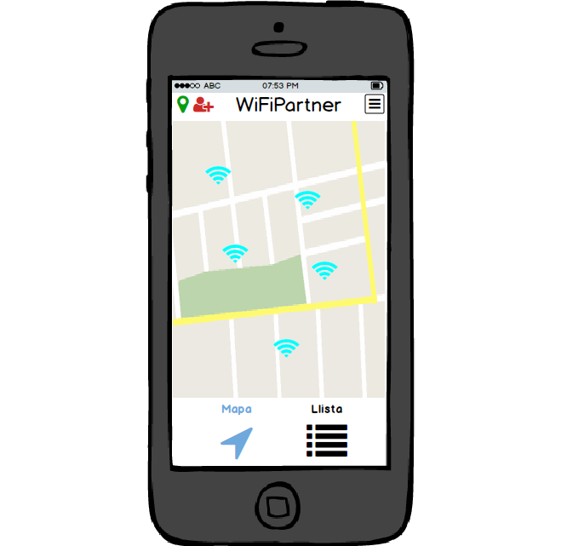
Figura 4.1 – Prototip pantalla MAPA

Pantalla LLISTA:
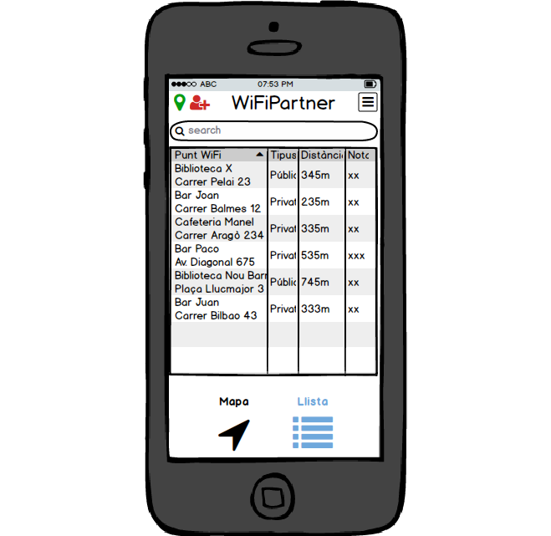
Figura 4.2 – Prototip pantalla LLISTA

Pantalla MENÚ:
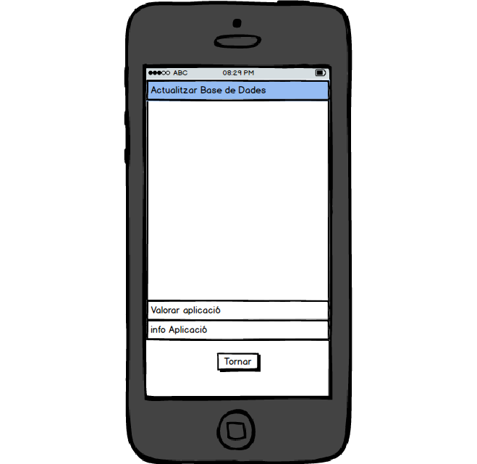
Figura 4.3 – Prototip pantalla MENU

Pantalla Status_GPS:
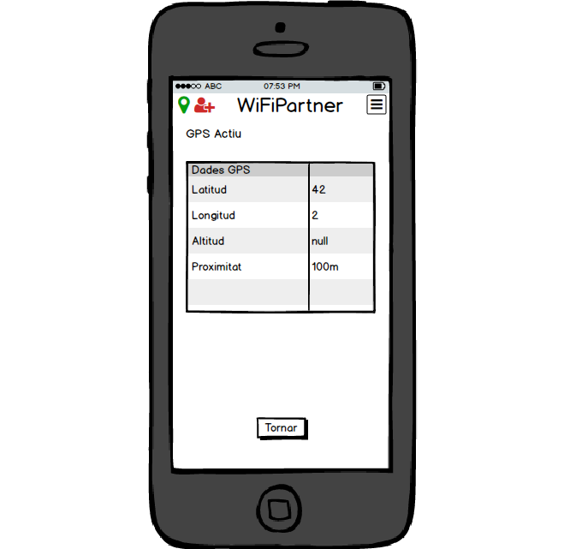
Figura 4.4 – Prototip pantalla Status GPS

Pantalla Status_USER:
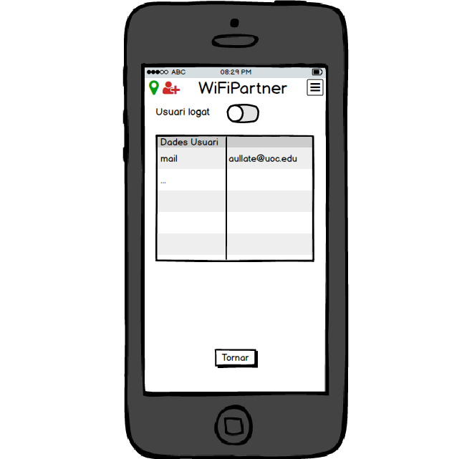
Figura 4.5 – Prototip pantalla Status USER

4.2 Flux de pantalles
L’aplicació s’inicia a la pantalla MAPA, tant des d’aquesta pantalla com des de la pantalla LLISTA es podrà navegar cap a tota la resta de pantalles.
Les pantalles MENÚ, Status_GPS i Status_USER només tindran l’opció de tornar enrere fins la pantalla des d’on han estat cridada.

Flux de l’aplicació:

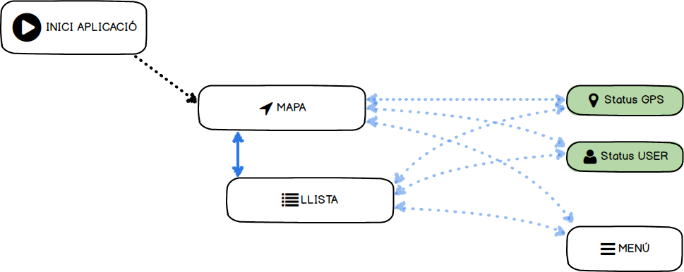
Figura 4.6 – Flux pantalles

4.3 Histories d’usuari
Històries d’usuari:
- Visualitzar al mapa, segons la localització seleccionada (per defecte la donada pel dispositiu GPS), els punts diferents punts WiFi.

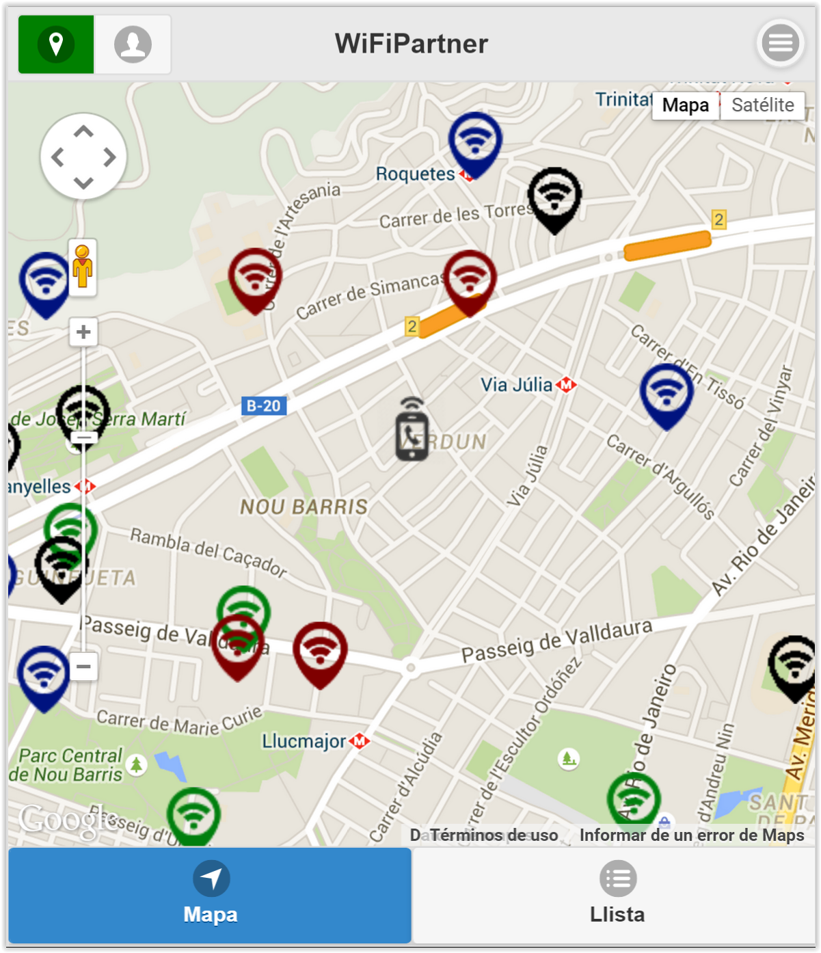 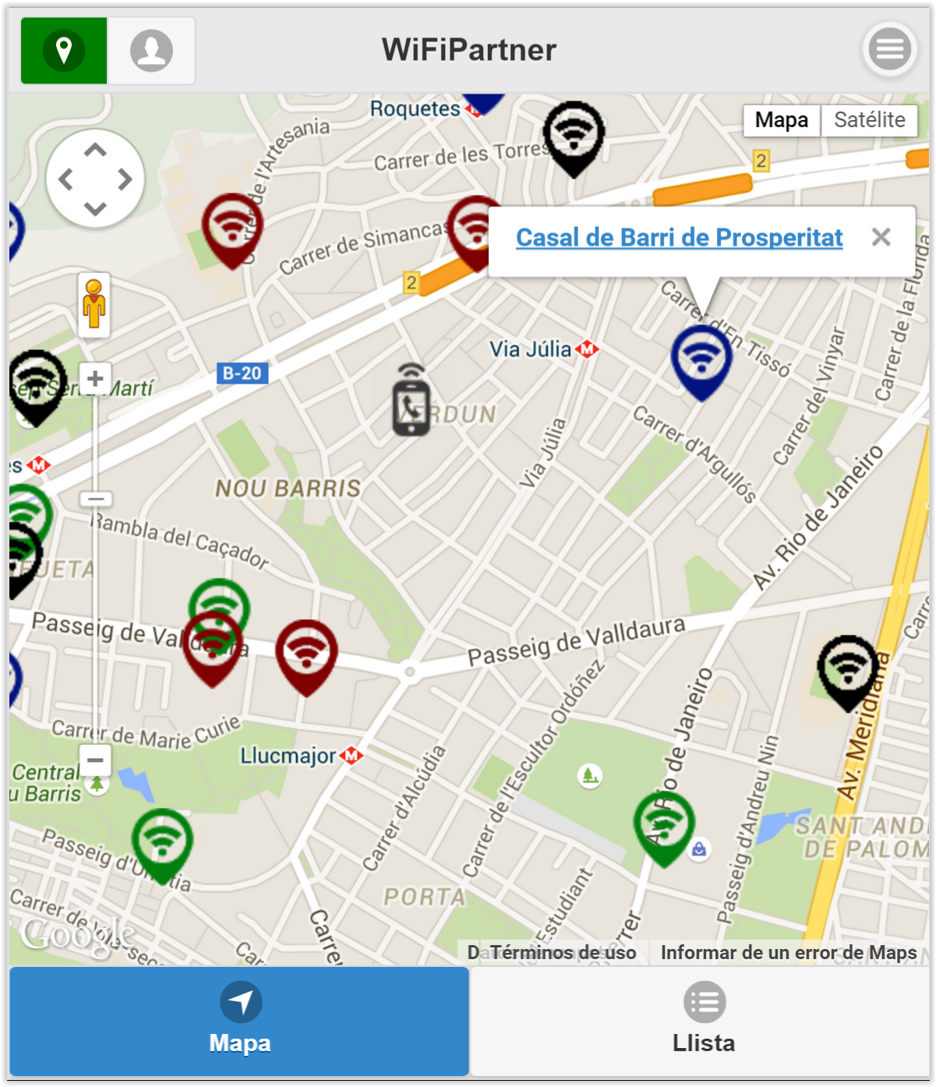
Figura 4.7 – Visió MAPA 1 Figura 4.8 – Visió MAPA 2

Mitjançant la pantalla de Mapa obtenim informació visual sobre els diferents punts WiFi al nostre voltant i la seva tipologia definida pel seu color. La posició actual del dispositiu està senyalitzada per una icona diferent (un telèfon amb ones).

També podrem polsar sobre qualsevol icona de punt de connexió WiFi per obtenir el nom d’aquest i un enllaç a la seva informació.

- Obtenir una llista de punts WiFi més propers.

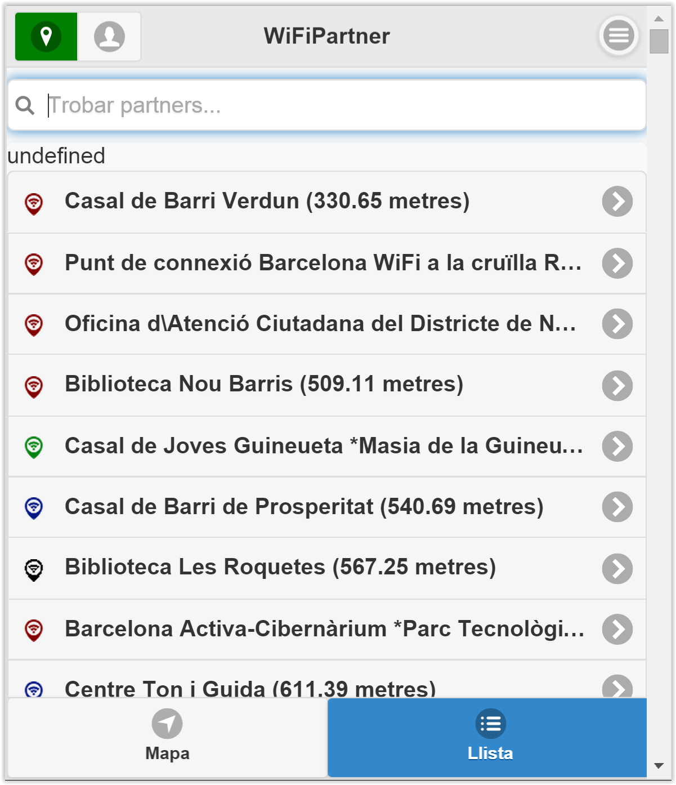
Figura 4.9 – Visió LLISTA

A traves de la pantalla de Llista obtenim una llista dels diferents punts WiFi al nostre voltant i la seva tipologia definida pel seu color. Aquesta llista està ordenada per la proximitat entre el dispositiu i el punt WiFi.

Polsant sobre qualsevol punt de llista s’obrirà un quadre d’informació sobre aquest punt WiFi concret.

- Informació d’un punt WiFi concret.

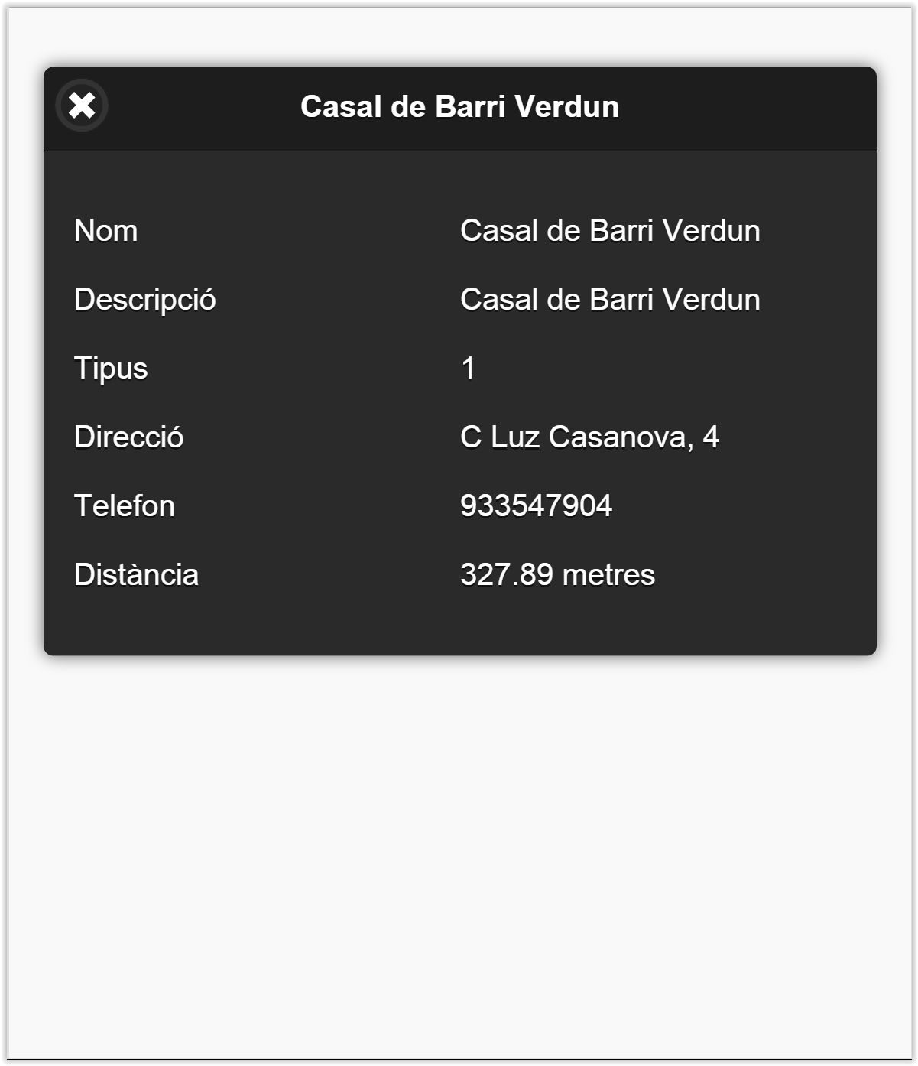
Figura 4.10 – Visió Punt WiFi

El quadre d’informació sobre un punt de connexió WiFi ens aporta la descripció d’aquest punt, el seu tipus, la seva direcció, número de contacte i la distancia en metres al nostre dispositiu.

- Cercar un punt WiFi per nom.

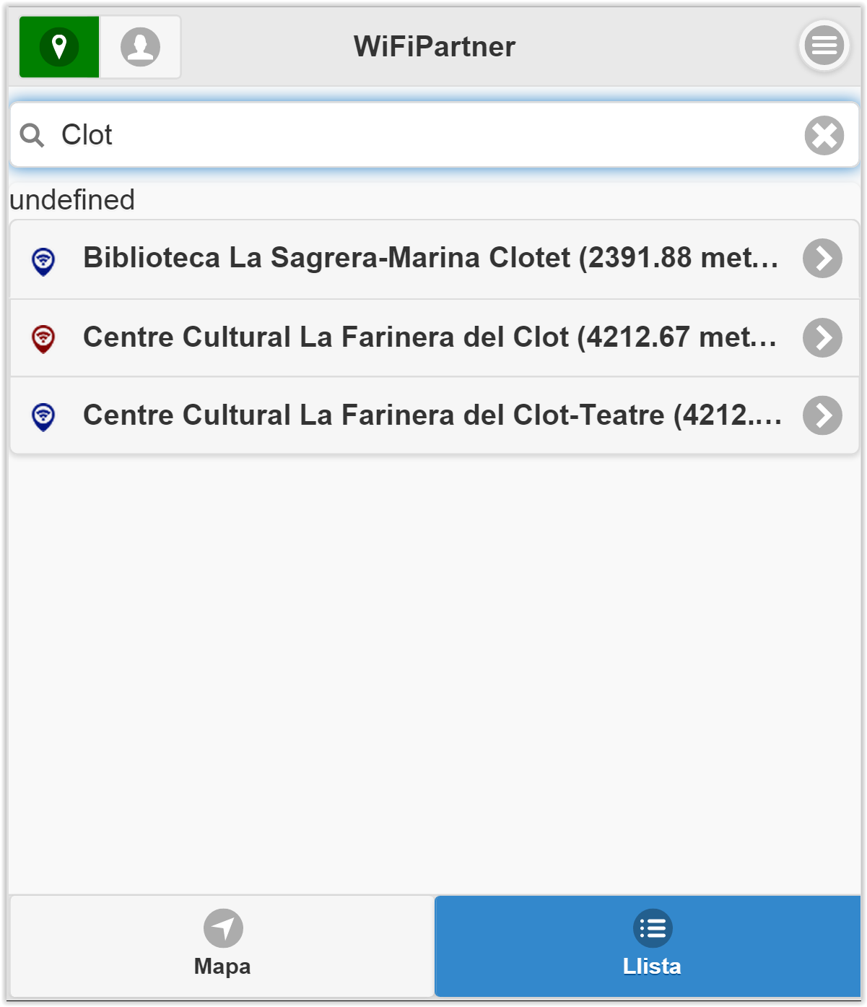
Figura 4.11 – Visió Cerca LLISTA

Des de la pantalla de Llista podem anar introduint un text i la llista de punts de connexió s’anirà reduint filtrant-nos només els punts WiFi que tinguin alguna coincidència entre el text introduït i la seva descripció.

Polsant sobre qualsevol punt de llista s’obrirà un quadre d’informació sobre aquest punt WiFi concret.

- Obtenir informació de la posició actual.

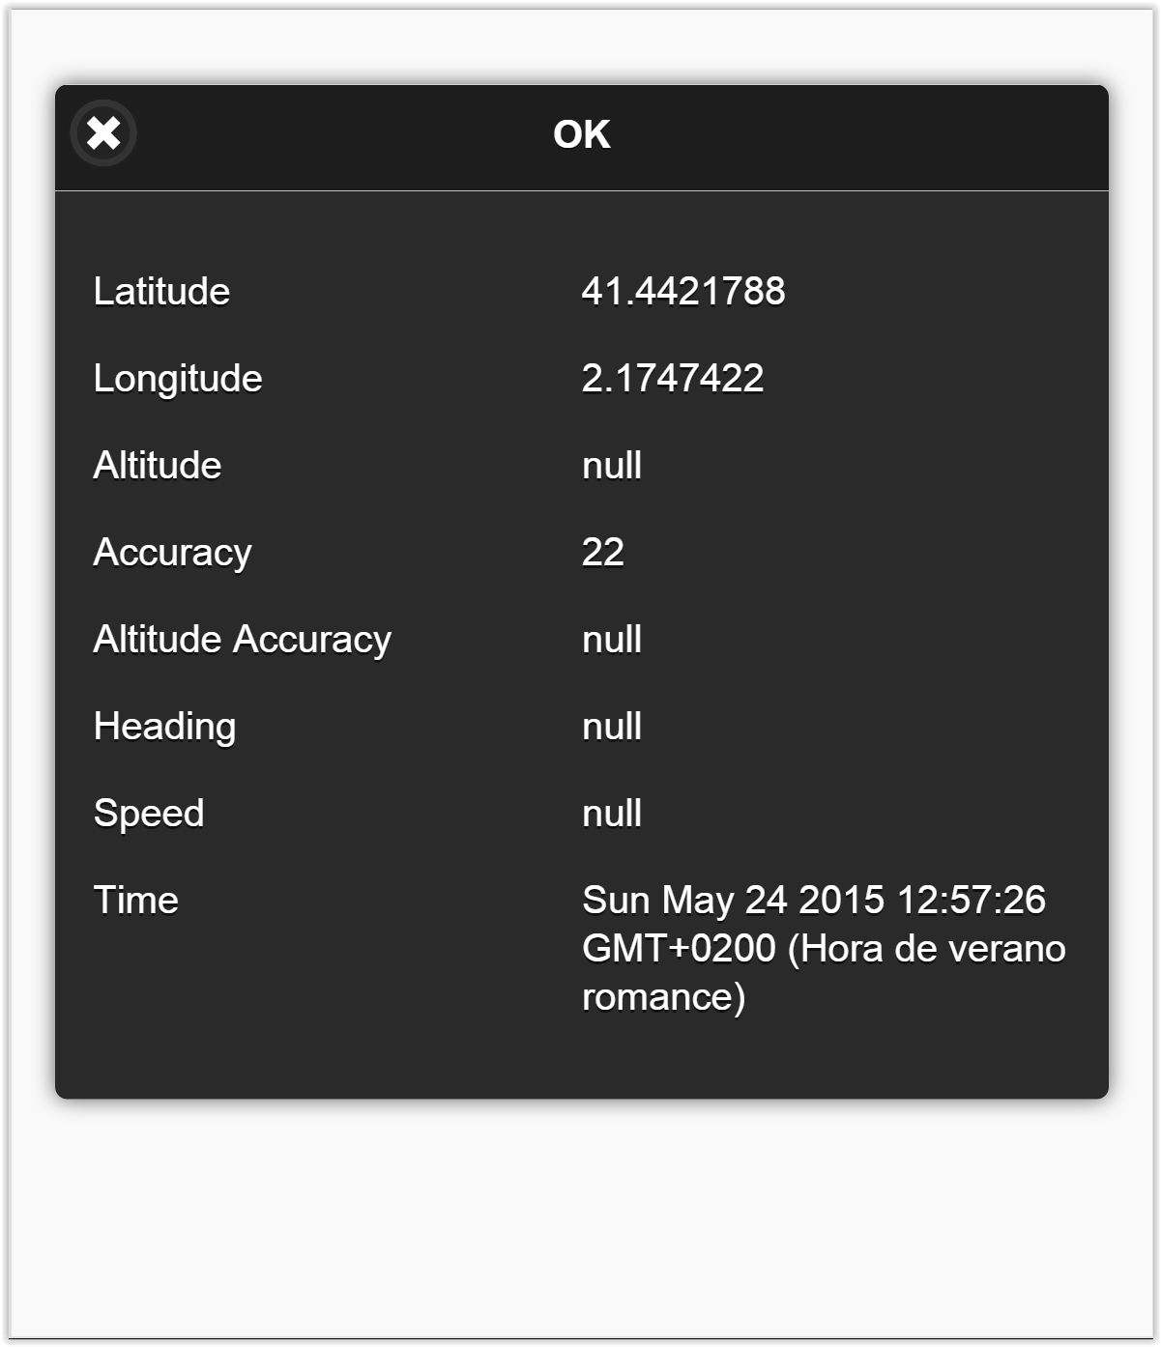
Figura 4.12 – Visió Status GPS

A aquest quadre podrem accedir tant des de la pantalla de Mapa com de Llista, polsant sobre la icona d’estatus del GPS.

Si el dispositiu ha pogut obtenir la seva posició ens informarà de totes les dades que ofereix referents a la posició: Latitud, Longitud, Altitud, Precisió, Velocitat i temps de la posició.

4.4 Disseny del model de dades
El model de dades és basa únicament en una taula (taula partner) on s’emmagatzemarà tota la informació referent a un punt de connexió WiFi.

La taula partner té la següent estructura:
Columna | Tipus de dada | Descripció
ID_PARTNER* | int | ID intern del punt de connexió WiFi. (primary key)
SHORT_NAME | varchar(300) | Nom breu del punt de connexió WiFi
LARGE_NAME | varchar(100) | Nom del punt de connexió WiFi
TYPE | int | Tipus del punt de connexió WiFi
ADDRESS | varchar(200) | Descripció del punt de connexió WiFi
TELEPHONE | varchar(10) | Telèfon del punt de connexió WiFi
URL | varchar(300) | Direcció Web del punt de connexió WiFi
EMAIL | varchar(100) | Email del punt de connexió WiFi
GPS_LON | float | Longitud GPS del punt de connexió WiFi
GPS_LAT | float | Latitud GPS del punt de connexió WiFi
GPS_ALT | float | Altitud GPS del punt de connexió WiFi
DATE_CREATE | date | Data d'inserció del registre
DATE_MOD | date | Data de modificació del registre

5. Implementació
Com ja s’ha comentat anteriorment aquesta aplicació es base principalment en dues tecnologies.
· Primerament mitjançant HTML5, CSS3 i JavaScript amb l’ajuda del framework JQuery Mobile s’ha desenvolupat el codi font de l’aplicació.
· Després s’ha fet servir Apache Cordova per transformar aquest codi en un únic fitxer .apk executable des d’un dispositiu mòbil (amb SO Android en aquest cas).

5.2 HTML5, CSS3 i JavaScript
L’aplicació té la següent estructura de fitxers:
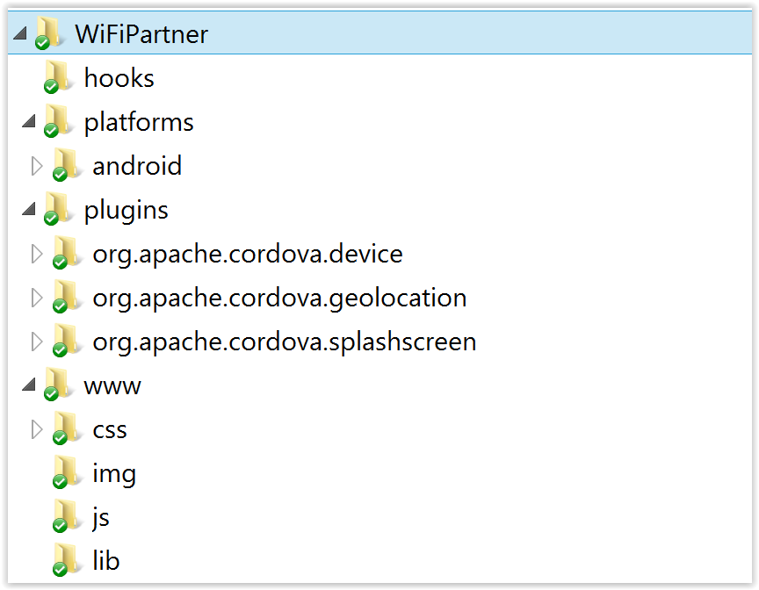
Figura 5.1 – Estructura carpetes

Sota l’arrel principal WiFiPartner tenim quatre directoris principals:

- hooks: Directori que ens ofereix Apache Cordova on es poden desenvolupar elements per estendre diferents funcionalitats personalitzades que necessitem. En aquest cas està buit.

- platforms: Directori on s’emmagatzema informació sobre el desplegament de l’aplicació, en aquest cas només hi és el subdirectori d’android.

- plugins: Directori on es troben els diferents plugins configurats per l’aplicació, en aquest cas només interactuarem amb el dispositiu i la seva geolocalització.

- www: Directori on es troba el codi font, HTML5, CSS3 i JavaScript. També és en aquest directori on afegirem els frameworks necessaris com JQuery Mobile i les imatges de l’aplicació. Únicament en aquest directori s’ha fet el desenvolupament, la resta de directoris es genera automàticament.

El directori www conté a l’arrel el fitxer index.html, aquest conte la base del codi font HTML5:
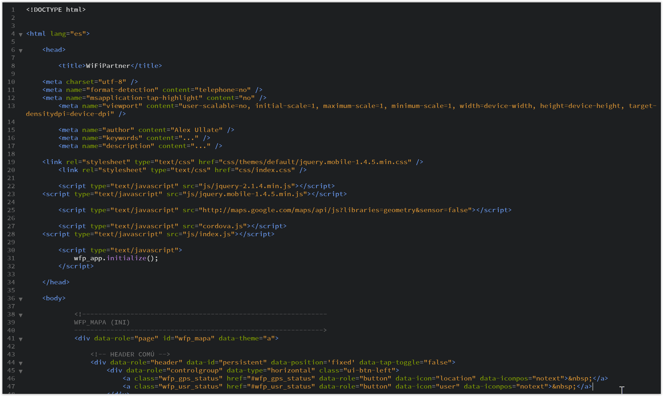
Figura 5.2 – Mostra codi

En un mateix fitxer estan organitzades totes les pàgines/dialogs de l’aplicació seguint així amb el disseny SPA (Single-page application). D’aquesta manera tant el codi HTML, CSS i JavaScript es carregen a l’inici un sol cop.

Des d’aquest fitxer d’inici (index.html) es fa referencia a la resta del codi en la secció del <head>. Només s’ha implementat el fitxer index.js, la resta formen part dels diferents frameworks:

CSS: JQuery Mobile
<link rel="stylesheet" type="text/css" href="css/themes/default/jquery.mobile-1.4.5.min.css" />
<link rel="stylesheet" type="text/css" href="css/index.css" />
JavaScript: JQuery Mobile, API Google Maps, Apache Cordova i index.js (aquest últim gestiona tots els events de l’aplicació).

<script type="text/javascript" src="js/jquery-2.1.4.min.js"></script>
<script type="text/javascript" src="js/jquery.mobile-1.4.5.min.js"></script>
<script type="text/javascript" src="http://maps.google.com/maps/api/js?libraries=geometry&sensor=false"></script>
<script type="text/javascript" src="js/index.js"></script>
<script type="text/javascript" src="cordova.js"></script>
Els fitxers index.html i index.js s’adjunten al final de la memòria com a codi font.

5.2 Apache Cordova
La instal·lació d’Apache Cordova s’ha realitzat mitjançant NodeJS. Aquest últim es un entorn de programació que ens ajudarà a crear i configurar tota l’estructura de fitxers necessària.
Un cop instal·lat NodeJS, per instal·lar Apache Cordova només haurem d’obrir la consola de comandaments i escriure:
npm install -g cordova

A continuació ja podem crear l’aplicació. (En aquest cas el nom de l’aplicació es WiFiPartner):
cordova create WiFiPartner edu.uoc.aullate.WiFiPartner WiFiPartner
Un cop creada, hem d’afegir la plataforma on acabarem generant l’aplicació i afegir els plugins requerits segons les necessitats de l’aplicació sobre el dispositiu (En aquest cas la plataforma serà Android i els plugins necessaris device i geolocation):
cd WiFiPartner
cordova platform add android
cordova plugin add org.apache.cordova.device
cordova plugin add org.apache.cordova.geolocation
Ara ja podem generar l’aplicació (versió no estable):
cordova build
Aquesta última instrucció generarà un fitxer .apk que podrem instal·lar en qualsevol dispositiu Andorid.

6. Publicació de l’aplicació
En el cas d’Android les aplicacions es distribueixen públicament mitjançant la seva plataforma Google Play. Per poder publicar una aplicació en aquesta plataforma s’han de seguir els següents passos:

- Crear un compte de desenvolupador (té un cost de 25€ i és vàlid per sempre).
- Generar una clau mitjançant la instrucció keytool i obtenir així el fitxer .keystore. (aquest fitxer serà el mateix per a totes les futures versions de l’aplicació, sense aquest no podrem generar una nova versió signada)
- Afegir al fitxer ant.properties el nom i la ruta d’aquest fitxer .keystore per quan es generi l’aplicació.
- Generar un .apk definitiu mitjançant Apache Cordova amb la instrucció build –release. Aquesta instrucció ens generarà una aplicació no signada (unsigned).
- Signar l’aplicació mitjançant la instrucció jarsigner.
- Generar el fitxer .apk definitiu i signat que es pujarà a la plataforma Google Play.

Ara ja podem pujar l’aplicació i omplir la fitxa d’informació d’aquesta aplicació:
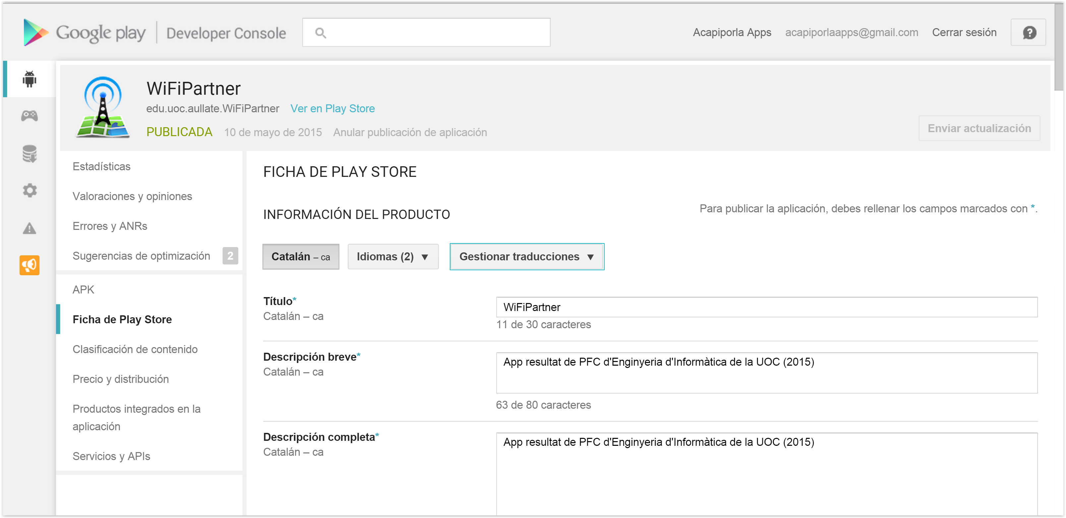
Figura 6.1 – App a Google Play Developer Console

7. Entregables PFC
L’entrega final del PFC serà el fitxer pfc_aulllate_201506.zip comprimit en zip amb el següent contingut:

Memòria del projecte: pfc_aullate_201506_mem.pdf
Diapositives del projecte: pfc_aullate_201506_pre.pptx
Vídeo presentació del projecte: pfc_aullate_201506_vid.mp4
Codi font del projecte: pfc_aullate_201506_cod.zip

Publicació APP a Google Play: https://play.google.com/store/apps/details?id=edu.uoc.aullate.WiFiPartner
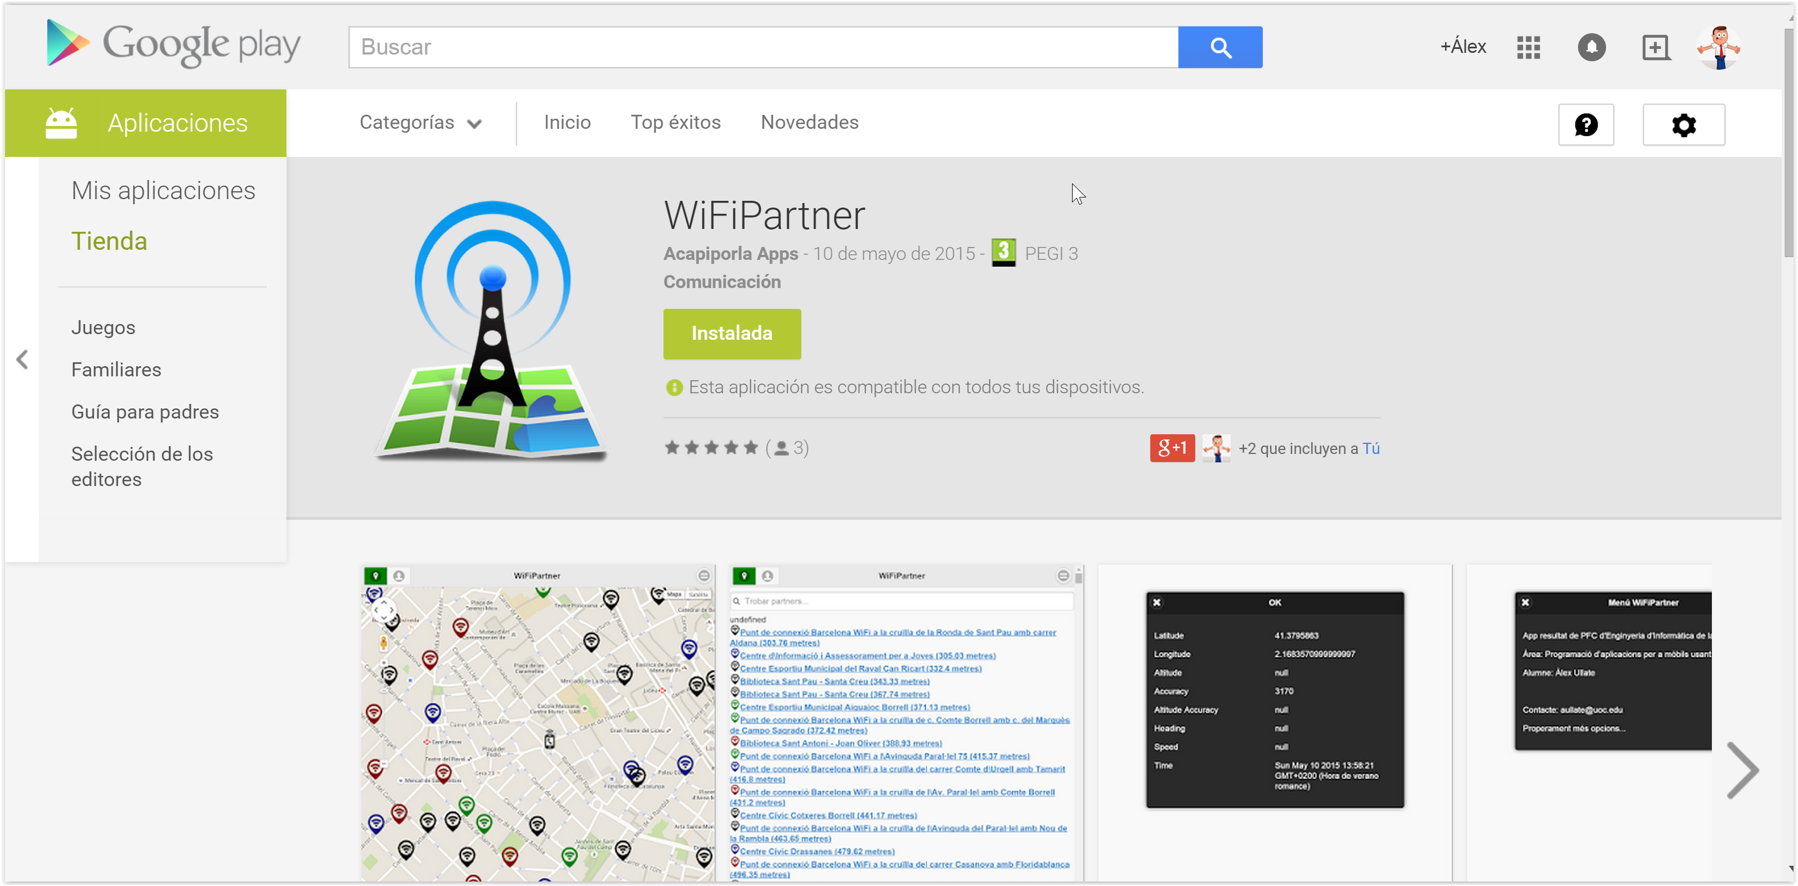
Figura 6.2 – App a Google Play

ANNEX I - Glossari
API: De l’anglès Application Programming Interface, és un conjunt de funcions i procediments dissenyats per ser utilitzats i facilitar la programació d'un tercer.

CSS: De l’anglès Cascading Style Sheets, és un llenguatge de fulls d'estil utilitzat per descriure la semàntica de presentació (l'aspecte i format) d'un document escrit en un llenguatge de marques (normalment HTML).

DOM: De l’anglès Document Object Model, és una API que proporciona un conjunt estàndard d’objectes per representar documents HTML i XML.

FRAMEWORK: Conjunt de recursos i metodologia que determinen el desenvolupament organitzat d’un projecte de programari. Pot incloure programari de suport, llibreries de codi, llenguatges de programació, i programari extra que ajudi a organitzar, desenvolupar i integrar components diversos d'un altre projecte de programari.

HTML: De l’anglès Hyper Text Markup Language, és un llenguatge de marcat que deriva de l'SGML dissenyat per estructurar textos i relacionar-los en forma d'hipertext. Gràcies a Internet i als navegadors web, s'ha convertit en un dels formats més populars que existeixen per a la construcció de documents per a la web.

JAVASCRIPT: És un llenguatge script basat en el concepte de prototipus (herència per delegació), implementat originàriament per Netscape Communications Corporation, i que va derivar en l'estàndard ECMAScript. És conegut sobretot pel seu ús en pàgines web, però també s'utilitza en altres aplicacions.

WiFi: És una tecnologia de xarxa local sense fils que permet a un dispositiu electrònic intercanviar dades o connectar amb internet ja sigui a 2.4 GHz o 5 GHz. El nom és una marca registrada, i acrònim de Wireless Fidelity ("fidelitat sense cable").

ANNEX II – Fonts d’informació
Apache Cordova
https://cordova.apache.org/

JQuery Mobile
https://jquerymobile.com/
Developer Android
http://developer.android.com/tools/publishing/app-signing.html#cert
Blog Revolución Móvil
http://revolucion.mobi/2013/05/03/aplicaciones-moviles-con-jquery-movile/
API Google Maps
https://developers.google.com/maps/?hl=es
Mozilla Developer Network
https://developer.mozilla.org/es/docs/WebAPI/Using_geolocation
W3C
http://www.w3.org/
W3Schools
http://www.w3schools.com/

ANNEX III – Índex de figures

Figura 1.1 - Planificació 4
Figura 2.1 – App Wifi Free 5
Figura 2.2 – App Farmaguia 6
Figura 3.1 – Característiques tècniques màquina desenvolupament 7
Figura 4.1 – Prototip pantalla MAPA 12
Figura 4.2 – Prototip pantalla LLISTA 13
Figura 4.3 – Prototip pantalla MENU 14
Figura 4.4 – Prototip pantalla Status GPS 15
Figura 4.5 – Prototip pantalla Status USER 16
Figura 4.6 – Flux pantalles 17
Figura 4.7 – Visió MAPA 1 18
Figura 4.8 – Visió MAPA 2 18
Figura 4.9 – Visió LLISTA 19
Figura 4.10 – Visió Punt WiFi 20
Figura 4.11 – Visió Cerca LLISTA 21
Figura 4.12 – Visió Status GPS 22
Figura 5.1 – Estructura carpetes 25
Figura 5.2 – Mostra codi 26
Figura 6.1 – App a Google Play Developer Console 29
Figura 6.2 – App a Google Play 30

ANNEX IV – Codi Font
index.html
<!DOCTYPE html>

<html lang="es">

<head>

<title>WiFiPartner</title>

<meta charset="utf-8" />
<meta name="format-detection" content="telephone=no" />
<meta name="msapplication-tap-highlight" content="no" />
<meta name="viewport" content="user-scalable=no, initial-scale=1, maximum-scale=1, minimum-scale=1, width=device-width, height=device-height, target-densitydpi=device-dpi" />

<meta name="author" content="Alex Ullate" />
<meta name="keywords" content="..." />
<meta name="description" content="..." />

<link rel="stylesheet" type="text/css" href="css/themes/default/jquery.mobile-1.4.5.min.css" />
<link rel="stylesheet" type="text/css" href="css/index.css" />

<script type="text/javascript" src="js/jquery-2.1.4.min.js"></script>
<script type="text/javascript" src="js/jquery.mobile-1.4.5.min.js"></script>

<script type="text/javascript" src="http://maps.google.com/maps/api/js?libraries=geometry&sensor=false"></script>

<script type="text/javascript" src="cordova.js"></script>
<script type="text/javascript" src="js/index.js"></script>

<script type="text/javascript">
wfp_app.initialize();
</script>

</head>

<body>

<!-------------------------------------------------------------
WFP_MAPA (INI)
-------------------------------------------------------------->
<div data-role="page" id="wfp_mapa" data-theme="a">

<!-- HEADER COMÚ -->
<div data-role="header" data-id="persistent" data-position='fixed' data-tap-toggle="false">
<div data-role="controlgroup" data-type="horizontal" class="ui-btn-left">
<a class="wfp_gps_status" href="#wfp_gps_status" data-role="button" data-icon="location" data-iconpos="notext">&nbsp;</a>
<a class="wfp_usr_status" href="#wfp_usr_status" data-role="button" data-icon="user" data-iconpos="notext">&nbsp;</a>
</div>
<h1>WiFiPartner</h1>
<a class="ui-btn-right" href="#wfp_info" data-role="button" data-icon="bars" data-iconpos="notext">&nbsp;</a>
</div>

<div data-role="content" style="margin:0px;padding:0px">
<div id="wfp_map_canvas" style="height:100%;width:100%"><!-- MAP LOADS HERE --></div>
</div>

<div data-role="footer" data-position="fixed">
<div data-role="navbar" data-iconpos="top">
<ul>
<li><a href="#" data-role="button" data-icon="navigation" class="ui-btn-active ui-state-persist">Mapa</a></li>
<li><a href="#wfp_llista" data-role="button" data-icon="bullets">Llista</a></li>
</ul>
</div>
</div>

</div><!-- WFP_MAPA (FIN) -->

<!-------------------------------------------------------------
WFP_LLISTA (INI)
-------------------------------------------------------------->
<div data-role="page" id="wfp_llista" data-theme="a">

<!-- HEADER COMÚ -->
<div data-role="header" data-id="persistent" data-position='fixed' data-tap-toggle="false">
<div data-role="controlgroup" data-type="horizontal" class="ui-btn-left">
<a class="wfp_gps_status" href="#wfp_gps_status" data-role="button" data-icon="location" data-iconpos="notext">&nbsp;</a>
<a class="wfp_usr_status" href="#wfp_usr_status" data-role="button" data-icon="user" data-iconpos="notext">&nbsp;</a>
</div>
<h1>WiFiPartner</h1>
<a class="ui-btn-right" href="#wfp_info" data-role="button" data-icon="bars" data-iconpos="notext">&nbsp;</a>
</div>

<ul data-role="listview" data-filter="true" data-filter-placeholder="Trobar partners..." data-inset="true" id="wfp_listview">
<!-- LISTVIEW LOADS HERE -->
</ul>

<div data-role="footer" data-position="fixed">
<div data-role="navbar" data-iconpos="top">
<ul>
<li><a href="#wfp_mapa" data-role="button" data-icon="navigation">Mapa</a></li>
<li><a href="#" data-role="button" data-icon="bullets" class="ui-btn-active ui-state-persist">Llista</a></li>
</ul>
</div>
</div>

</div><!-- WFP_LLISTA (FIN) -->

<!-------------------------------------------------------------
WFP_INFO (INI)
-------------------------------------------------------------->
<div data-role="dialog" id="wfp_info" data-theme="b">

<div data-role="header">
<h1>Menú WiFiPartner</h1>
</div>

<div data-role="content">
<p>App resultat de PFC d'Enginyeria d'Informàtica de la UOC (2015)</p>
<p>Àrea: Programació d’aplicacions per a mòbils usant HTML5</p>
<p>Alumne: Àlex Ullate</p></br>
<p>Contacte: aullate@uoc.edu</p>
<p>Properament més opcions...</p>
</div>

</div>

<!-------------------------------------------------------------
WFP_GPS_STATUS (INI)
-------------------------------------------------------------->
<div data-role="dialog" id="wfp_gps_status" data-theme="b">

<div data-role="header">
<h1 id="wfp_gps_status_load_header">...<!-- GPS STATUS LOAD HERE --></h1>
</div>

<div data-role="content">
<div id="wfp_gps_status_load_content">Finding geolocation...<!-- GPS STATUS LOAD HERE --></div>
</div>

</div>

<!-------------------------------------------------------------
WFP_GPS_USER (INI)
-------------------------------------------------------------->
<div data-role="dialog" id="wfp_usr_status" data-theme="b">

<div data-role="header">
<h1>Gestió d'Usuari</h1>
</div>

<div data-role="content">
<p>Properament...</p>
</div>

</div>

<!-------------------------------------------------------------
WFP_INFO_PARTNER (INI)
-------------------------------------------------------------->
<div data-role="dialog" id="wfp_info_partner" data-theme="b">

<div data-role="header">
<h1 id="wfp_info_partner_header"><!-- INFO PARTNER HEADER LOAD HERE --></h1>
</div>

<div data-role="content">
<div id="wfp_info_partner_content"><!-- INFO PARTNER CONTENT LOAD HERE --></div>
</div>

</div>

</body>

</html>

index.js (els inserts en la base de dades no son complets ja que son redundants)
///////////////////////////////////////////////////////////////////////////////
// GLOBAL VAR //////////////////////////////////////////////////////////////////
///////////////////////////////////////////////////////////////////////////////
var WFP_DB;

///////////////////////////////////////////////////////////////////////////////
// INIT APP //////////////////////////////////////////////////////////////////
///////////////////////////////////////////////////////////////////////////////
var wfp_app = {

// Application Constructor
initialize: function () {
this.bindEvents();
},

// Bind Event Listeners
bindEvents: function () {
document.addEventListener('deviceready', this.onDeviceReady, false);
},

// deviceready Event Handler
onDeviceReady: function () {

// Mostrar Splash Screen
navigator.splashscreen.show();

// Fastclick (Delay 300ms)
FastClick.attach(document.body);

}

};

///////////////////////////////////////////////////////////////////////////////
// EVENTS ////////////////////////////////////////////////////////////////////
///////////////////////////////////////////////////////////////////////////////

// EVENT PAGE_BEFORECREATE
$(document).on("pagebeforecreate", "#wfp_mapa,#wfp_llista", function () {

console.log('EVENT pagebeforecreate: '+this.id);

console.log('DB Status: '+sessionStorage.getItem("wfp_statusDB"));

// DB Management
if(sessionStorage.getItem("wfp_statusDB") === "1") {
} else {
openDB("WiFiPartnerDB");
createDB();
}

// USR Management
// TODO...

// GPS Management
updateNavData();

});

// EVENT PAGE_CREATE
$(document).on("pagecreate", "#wfp_mapa,#wfp_llista", function () {

console.log('EVENT pagecreate: '+this.id);

if(this.id = 'wfp_mapa')
drawMap();

if(this.id = 'wfp_llista')
drawList();

// GPS Management
updateNavData();

});

// EVENT PAGE_BEFORE_HIDE
$(document).on("pagebeforehide", "#wfp_mapa,#wfp_llista,#wfp_gps_status,#wfp_usr_status,#wfp_info_partner", function () {

console.log('EVENT pagebeforehide (FROM): '+this.id);
console.log('EVENT pagebeforehide (TO): '+$.mobile.activePage.attr("id"));

// GPS Management
updateNavData();

});

// EVENT PAGE_HIDE
$(document).on("pagehide", "#wfp_mapa,#wfp_llista,#wfp_gps_status,#wfp_usr_status,#wfp_info_partner", function () {

console.log('EVENT pagehide (FROM): '+this.id);
console.log('EVENT pagehide (TO): '+$.mobile.activePage.attr("id"));

// GPS Management
updateNavData();

});

// EVENT PAGE_INIT
$(document).on("pageinit", "#wfp_mapa,#wfp_llista", function () {

console.log('EVENT pageinit: '+this.id);

// GPS Management
updateNavData();

});

// EVENT PAGE_BEFORESHOW
$(document).on("pagebeforeshow", "#wfp_mapa,#wfp_llista,#wfp_gps_status,#wfp_usr_status,#wfp_info_partner", function (event, data) {

console.log('EVENT pagebeforeshow: '+this.id);

// GPS Management
updateNavData();

});

// EVENT PAGE_SHOW
$(document).on("pageshow", "#wfp_mapa,#wfp_llista,#wfp_info_partner", function () {

console.log('EVENT pageshow: '+this.id);

// GPS Management
updateNavData();

// DISSENY MAPA
var viewPortHeight = $(window).height();
var headerHeight = $('[data-role=header]').height()+2;
var footerHeight = $('[data-role=footer]').height()+2;
var contentHeight = viewPortHeight - headerHeight - footerHeight;

// Set all pages with class="page-content" to be at least contentHeight
$('[id=wfp_map_canvas]').css({'min-height': contentHeight + 'px'});
$('[id=wfp_map_canvas]').height(contentHeight);

});

function drawMap() {

//Update Dades GPS
updateNavData();

// Obrir DB
openDB("WiFiPartnerDB");

// Obtenir Partners
var partnersList = [];

WFP_DB.transaction(function (tx) {
tx.executeSql('SELECT * FROM partner', [], function (tx, results) {

for (var i=0; i<results.rows.length; i++){

var typeS = results.rows.item(i).TYPE;

var partner = {
id: results.rows.item(i).ID_PARTNER,
name: results.rows.item(i).SHORT_NAME,
type: typeS,
address: results.rows.item(i).ADDRESS,
telephone: results.rows.item(i).TELEPHONE,
url: results.rows.item(i).URL,
email: results.rows.item(i).EMAIL,
lat: results.rows.item(i).GPS_LAT,
lon: results.rows.item(i).GPS_LON,
ico: 'img/pos_0'+typeS+'_40.png'
};

partnersList.push(partner);
}

// Generate Map
var mapCenterPos = new google.maps.LatLng(sessionStorage.getItem("wfp_gps_pos_lat"),sessionStorage.getItem("wfp_gps_pos_lon"));
var mapOptions = {center:mapCenterPos, zoom:16, MapTypeId:google.maps.MapTypeId.ROADMAP};
var mapElement = document.getElementById('wfp_map_canvas');
var myMap = new google.maps.Map(mapElement, mapOptions);
var infowindow = new google.maps.InfoWindow();

// Add markers
for (var i = 0; i < partnersList.length; i++) {

var marker = new google.maps.Marker({
map: myMap,
title: partnersList[i].name,
position: new google.maps.LatLng(partnersList[i].lat,partnersList[i].lon),
icon: partnersList[i].ico,
content: '<a href="#wfp_info_partner" data-rel="dialog" onClick="wfp_clickOnPartner('+partnersList[i].id+');">'+partnersList[i].name+'</a>'
});
google.maps.event.addListener(marker, 'click', function () {
infowindow.setContent(this.content);
infowindow.open(myMap, this);
});
}

// Add me
var marker = new google.maps.Marker({
map: myMap,
title: 'Me',
position: new google.maps.LatLng(sessionStorage.getItem("wfp_gps_pos_lat"),sessionStorage.getItem("wfp_gps_pos_lon")),
icon: 'img/me_40.png',
content: 'Me'
});
google.maps.event.addListener(marker, 'click', function () {
infowindow.setContent(this.content);
infowindow.open(myMap, this);
});

},null);})

}

function drawList() {

//Update Dades GPS
updateNavData();

// Obrir DB
openDB("WiFiPartnerDB");

// Obtenir Partners
var partnersList = [];

WFP_DB.transaction(function (tx) {
tx.executeSql('SELECT * FROM partner', [], function (tx, results) {

for (var i=0; i<results.rows.length; i++){

var typeS = results.rows.item(i).TYPE;
var distance = google.maps.geometry.spherical.computeDistanceBetween(new google.maps.LatLng(sessionStorage.getItem("wfp_gps_pos_lat"),sessionStorage.getItem("wfp_gps_pos_lon")), new google.maps.LatLng(results.rows.item(i).GPS_LAT,results.rows.item(i).GPS_LON));

//distance = Math.round(num * 100) / 100
distance = +distance.toFixed(2);

var partner = {
id: results.rows.item(i).ID_PARTNER,
name: results.rows.item(i).LARGE_NAME,
type: typeS,
address: results.rows.item(i).ADDRESS,
telephone: results.rows.item(i).TELEPHONE,
url: results.rows.item(i).URL,
email: results.rows.item(i).EMAIL,
lat: results.rows.item(i).GPS_LAT,
lon: results.rows.item(i).GPS_LON,
ico:'img/pos_0'+typeS+'_20.png',
dis: distance
};

partnersList.push(partner);
}

partnersList.sort(compareDist);

// Generate List View
var cont;
for (var i = 0; i < partnersList.length; i++) {
cont += '<li><a href="#wfp_info_partner" data-rel="dialog" onClick="wfp_clickOnPartner('+partnersList[i].id+');"><img src='+partnersList[i].ico+' alt='+partnersList[i].name+' class="ui-li-icon">'+partnersList[i].name+' ('+partnersList[i].dis+' metres)'+'</a></li>';
}

document.getElementById('wfp_listview').innerHTML = cont;

},null);})

}

function compareDist(a,b) {
if (a.dis < b.dis)
return -1;
if (a.dis > b.dis)
return 1;
return 0;
}

function wfp_clickOnPartner(id_partner) {

// Obrir DB
openDB("WiFiPartnerDB");

// Obtenir Partners
var partner;

WFP_DB.transaction(function (tx) {
tx.executeSql('SELECT * FROM partner WHERE id_partner = ?', [id_partner], function (tx, results) {

partner = {
id: results.rows.item(0).ID_PARTNER,
same: results.rows.item(0).SHORT_NAME,
lame: results.rows.item(0).LARGE_NAME,
type: typ = results.rows.item(0).TYPE,
address: results.rows.item(0).ADDRESS,
telephone: results.rows.item(0).TELEPHONE,
url: results.rows.item(0).URL,
email: results.rows.item(0).EMAIL,
lat: results.rows.item(0).GPS_LAT,
lon: results.rows.item(0).GPS_LON,
ico:'img/pos_00_40.png'
};

var distance = google.maps.geometry.spherical.computeDistanceBetween(new google.maps.LatLng(sessionStorage.getItem("wfp_gps_pos_lat"),sessionStorage.getItem("wfp_gps_pos_lon")), new google.maps.LatLng(results.rows.item(0).GPS_LAT,results.rows.item(0).GPS_LON));
distance = +distance.toFixed(2);

var typePartner = partner.type;

var cont = "<div class='ui-grid-a'>";
cont += "<div class='ui-block-a'>";
cont += "<p>Nom</p>";
cont += "<p>Descripció</p>";
cont += "<p>Tipus</p>";
cont += "<p>Direcció</p>";
cont += "<p>Telefon</p>";
cont += "<p>Distància</p>";
//cont += "<p>És favorit</p>";
//cont += "<p>Valoració</p>";
cont += "</div>";
cont += "<div class='ui-block-b'>";
cont += "<p>"+partner.same+"</p>";
cont += "<p>"+partner.lame+"</p>";
cont += "<p>"+typePartner+"</p>";
cont += "<p>"+partner.address+"</p>";
cont += "<p>"+partner.telephone+"</p>";
cont += "<p>"+distance+' metres'+"</p>";
//cont += "<select data-role='slider' data-mini='true' data-theme='b' data-track-theme='a' id='fav'>";
//cont += "<option value='n'>No</option>";
//cont += "<option value='s'>Sí</option>";
//cont += "</select>";
//cont += "<select data-mini='true' id='val'>";
//cont += "<option value='1'>1</option>";
//cont += "<option value='2'>2</option>";
//cont += "<option value='3'>3</option>";
//cont += "</select>";
cont += "</div>";
cont += "</div>";
//cont += "<a href='#' data-rel='back' data-role='button' data-inline='true' data-icon='check'>Acceptar</a>";
//cont += "<a href='#' data-rel='back' data-role='button' data-inline='true' data-icon='delete'>Cancel·lar</a>";

document.getElementById('wfp_info_partner_header').innerHTML = partner.same;
document.getElementById('wfp_info_partner_content').innerHTML = cont;

console.info('Active Partner: '+id_partner);
sessionStorage.setItem("wfp_activePartner", id_partner);

},null);})

}

///////////////////////////////////////////////////////////////////////////////
// DB ////////////////////////////////////////////////////////////////////////
///////////////////////////////////////////////////////////////////////////////
function openDB(shortName, version, displayName, maxSize) {

var db, dbsize = 10;
try {
if (!window.openDatabase) {
return 0;
} else {
if (typeof (shortName) === 'undefined') {
return 0;
}
if (typeof (version) === 'undefined') version = "";
if (typeof (displayName) === 'undefined') displayName = shortName;
if (typeof (maxSize) === 'undefined') maxSize = dbsize * (1024 * 1024);
db = openDatabase(shortName, version, displayName, maxSize);
}
} catch (e) {
console.error('DB Create KO');
return 0;
}

WFP_DB = db;
sessionStorage.setItem("wfp_statusDB", "1");
console.log('Open DB');

}

function createDB() {

return $.Deferred(function (d) {
WFP_DB.transaction(function (tx) {
// CREATE TABLE PARTNERS
tx.executeSql('DROP TABLE IF EXISTS partner', [], successWrapper(d), failureWrapper(d));
tx.executeSql('CREATE TABLE partner (ID_PARTNER int, SHORT_NAME varchar(30), LARGE_NAME varchar(100), TYPE int, ADDRESS varchar(200), TELEPHONE varchar(10), URL varchar(300), EMAIL varchar(100), GPS_LON float, GPS_LAT float, GPS_ALT float, DATE_CREATE date, DATE_MOD date)', [], successWrapper(d), failureWrapper(d));

// INSERT PARTNERS
tx.executeSql('insert into PARTNER values (0,"Punt de connexió Barcelona WiF","Punt de connexió Barcelona WiFi a la cruïlla Federico García Lorca amb Antonio Machado",0,"C Federico García Lorca, 8",null,null,null,1.839313754,41.440473817,0.0,date(\'now\'),date(\'now\'))', [], successWrapper(d), failureWrapper(d));
tx.executeSql('insert into PARTNER values (1,"Centre Cívic Vallvidrera Vázqu","Centre Cívic Vallvidrera Vázquez Montalbán",0,"C Reis Catòlics, 16*34","934069053",null,null,2.103678514,41.416484704,0.0,date(\'now\'),date(\'now\'))', [], successWrapper(d), failureWrapper(d));
tx.executeSql('insert into PARTNER values (702,"Punt de connexió Barcelona WiF","Punt de connexió Barcelona WiFi a la Ronda Litoral amb el Parc del Fòrum",0,"Pg Garcia Fària, 99",null,null,null,2.222488886,41.410274994,0.0,date(\'now\'),date(\'now\'))', [], successWrapper(d), failureWrapper(d));
});
});
console.log('Create DB');

}

function successWrapper(d) {
// when sql query succeeds
return (function (tx, data) {
console.log(data);
d.resolve(data)
})
};

function failureWrapper(d) {
// when sql query fails
return (function (tx, error) {
console.error(error);
d.reject(error)
})
};

///////////////////////////////////////////////////////////////////////////////
// GEO ///////////////////////////////////////////////////////////////////////
///////////////////////////////////////////////////////////////////////////////
function updateNavData() {

console.log("Updating Navigator Data...");

var optGEO;
optGEO = {enableHighAccuracy: true,timeout: 5000,maximumAge: 1000};
navigator.geolocation.getCurrentPosition(successGEO, errorGEO, optGEO);

}

function errorGEO(err) {

var msgText;
if(err) {
msgText = "GEO: " + err.message + " (" + err.code + ")";
} else {
msgText = "GEO: Unknow error";
}

// INFO STATUS DIALOG GPS (KO)
document.getElementById('wfp_gps_status_load_header').innerHTML = "KO";
document.getElementById('wfp_gps_status_load_content').innerHTML = "Error";

// COLOR STATUS HEADER GPS (KO)
$(".wfp_gps_status").css('background-color', '#FF0000');

// UPDATE INTERNAL INFO STATUS GPS (KO)
sessionStorage.setItem("wfp_statusGPS", "0");
console.error('errorGEO '+msgText);

}

function successGEO(pos) {

// INFO STATUS DIALOG GPS (OK)
{
var table ="";
table += "<div class='ui-grid-a'>";
table += "<div class='ui-block-a'>";
table += "<p>Latitude</p>";
table += "<p>Longitude</p>";
table += "<p>Altitude</p>";
table += "<p>Accuracy</p>";
table += "<p>Altitude Accuracy</p>";
table += "<p>Heading</p>";
table += "<p>Speed</p>";
table += "<p>Time</p>";
table += "</div>";
table += "<div class='ui-block-b'>";
table += "<p>"+pos.coords.latitude+"</p>";
table += "<p>"+pos.coords.longitude+"</p>";
table += "<p>"+pos.coords.altitude+"</p>";
table += "<p>"+pos.coords.accuracy+"</p>";
table += "<p>"+pos.coords.altitudeAccuracy+"</p>";
table += "<p>"+pos.coords.heading+"</p>";
table += "<p>"+pos.coords.speed+"</p>";
table += "<p>"+new Date(pos.timestamp)+"</p>";
table += "</div>";
table += "</div>";

document.getElementById('wfp_gps_status_load_header').innerHTML = "OK";
document.getElementById('wfp_gps_status_load_content').innerHTML = table;
}

// COLOR STATUS HEADER GPS (OK)
$(".wfp_gps_status").css('background-color', '#008000');

// UPDATE INTERNAL INFO STATUS GPS (OK)
sessionStorage.setItem("wfp_statusGPS", "1");
sessionStorage.setItem("wfp_gps_pos_lat",pos.coords.latitude);
sessionStorage.setItem("wfp_gps_pos_lon",pos.coords.longitude);
console.log("successGEO");

}

///////////////////////////////////////////////////////////////////////////////
// USER //////////////////////////////////////////////////////////////////////
///////////////////////////////////////////////////////////////////////////////
function errorUSR(err) {

var msgText;
if(err) {
msgText = "USR: " + err.message + " (" + err.code + ")";
} else {
msgText = "USR: Unknow error";
}

// COLOR STATUS HEADER USR (KO)
$(".wfp_usr_status").css('background-color', '#FF0000');

// UPDATE INTERNAL INFO STATUS USR (KO)
localStorage.setItem("wfp_statusUSR", "0");
console.error('errorUSR '+msgText);

}

function successUSR(pos) {

// COLOR STATUS HEADER USR (OK)
$(".wfp_usr_status").css('background-color', '#008000');

// UPDATE INTERNAL INFO STATUS USR (KO)
localStorage.setItem("wfp_statusUSR", "1");
console.log('successUSR');

}

